实验三 液位单闭环实验（计算机控制）

一、实验目的：

通过实验掌握单回路控制系统的构成。学生可自行设计，构成单回路单容液位，并采用临界比例度法、阶跃反应曲线法和整定单回路控制系统的PID参数，熟悉PID参数对控制系统质量指标的影响，用计算机进行PID参数的调整和自动控制的投运。

二、实验设备：

水泵、变频器、压力变送器、主回路调节阀、上水箱、上水箱液位变送器、牛顿模块（输入、输出）。

图4-8- b 上水箱液位闭环实验（计算机控制）框图

三、实验步骤：

阶跃反应曲线法
1、将液位单闭环实验所用的设备，按系统框图接好实验线路。
2、接通总电源，各仪表电源。
3、使水泵在恒压供水状态下工作。观察计算机上液位曲线的变化。
4、整定参数值的计算。
设定过度过程的衰减比为4：1，参数值可根据表4.11阶跃反应曲线整定参数表。
表1 阶跃反应曲线整定参数表
整定参数  调节规律 | δ | T_{I} | T_{D}
P | δ_{S}
PI | 1.2δ_{S} | 0.5T_{S}
PID | 0.8δ_{S} | 0.3T_{S} | 0.1T_{S}
5、将计算所得的PID参数值置于计算机中，系统投入闭环运行。调整参数观察被测量的变化，直至过渡过程曲线符合要求为止。
6、待系统稳定后，给定加个负阶跃信号，观察并记录其液位变化曲线。
7、响应曲线的分析处理。对实验数据进行记录，对响应曲线进行分析。
四、计算机控制的参数设置:

参数记录：
参数名 | 参数值 | 说明
K_{P} | 7 | 比例增益
T_{I} | 130 | 积分时间（秒）
T_{D} | 1 | 微分时间（秒）
SP | 50/150 | 设定值
u（k） |  | 输出值（0~1000）
PV | 变化 | 过程值
阶跃响应曲线记录：
设定值由50阶跃至150，待压力稳定在目标值±5%范围内后，再将设定值由150阶跃至50。红色曲线代表设定值，绿色曲线代表过程值（即液位的实际值），蓝色曲线代表控制量开度$u\left(k\right)$。
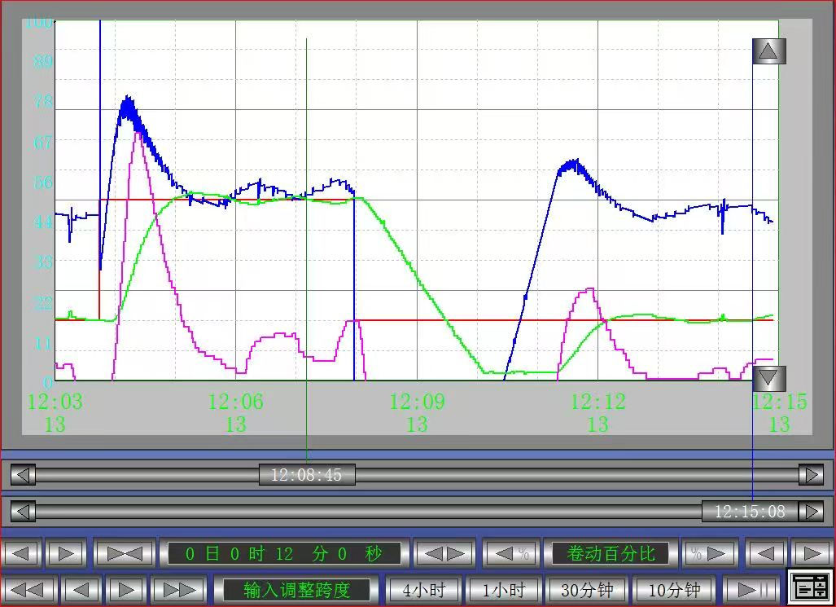
五、试验报告：对两响应曲线做动态指标分析。
由于无法获取精确的原始数据，根据响应曲线进行各动态指标估算。
设定值由50阶跃至150的正阶跃响应曲线性能指标：
设定稳态值 | 稳态误差 | 上升时间 | 峰值时间 | 超调量 | 调节时间 | 振荡次数
150 | 近似为0 | 50s | 145s | 16% | 313s | 1次
设定值由150阶跃至50的负阶跃响应曲线性能指标：
设定稳态值 | 稳态误差 | 下降时间 | 峰值时间 | 超调量 | 调节时间 | 振荡次数
50 | 近似为0 | 81s | 115s | 44% | 447s | 1次
说明：上升时间上升时间按 10%～90% 变化范围估算，调节时间按进入并保持在稳态值 ±5% 范围内估算。
从正阶跃响应来看，系统能够较好地跟踪目标值，超调量16%处于合理范围，调节时间313s，整体动态性能较为稳定。而在负阶跃响应中，系统在阶跃后约200s内控制量$u\left(k\right)$持续为0，存在明显的控制延迟，导致下降时间延长至81s，超调量显著增大至44%，调节时间更是延长至447s。这种差异表明，系统在负阶跃工况下的动态响应特性劣于正阶跃工况，当前控制参数对负向变化的适应性不足，仍有优化空间。但是，最终两种阶跃响应稳态误差均近似为0。总的来看，该压力单闭环系统在正阶跃下能够较好地实现较为稳定的控制效果，但在负阶跃下仍有提升空间。

*本组实验接入压力单闭环，设定压力单闭环参数如下：
K_{P} | T_{I} | T_{D} | U(k)
2 | 9 | 3 | 50
*实验中，液位变送器出现严重误差（当实际液位为0的时候测量值为60），原因是连接水箱和液位变送计的软管中存在空气。经老师校正后进行上述实验。

